ARRANCA TU NEGOCIO

- INICIA TU NEGOCIO GLOBAL: Entra a www.myacn.acninc.com y configura tu Back Office.
  - Número de BL: 650000
  - Nombre del WebShop:

¡FELICIDADES! YA TIENES TU NEGOCIO GLOBAL.
- MENTALIDAD.
  - Tu porqué

  - Meta a 3-5 años de ingreso residual:
$_____________ mensual.

  - 1er. Libro a leer: Go Pro Eric Worre
- COMPONENTES DEL NEGOCIO.
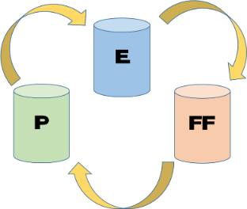

- MANZANAS Y ESTADÍSTICA
Manzanas verdes
60%
Manzanas rojas
20%

Manzanas cafés y dañadas
20%

______ Llamadas | ______ Confirmados | ______ Asistentes | ______ BLs Nuevos

- METAS: Incrementa drásticamente la velocidad de tu negocio al atender a la próxima cumbre de liderazgo.
  - Fecha de PBR (Recepción Privada de Negocios): _________________ (hora/ fecha)
  - Fecha de entrenamiento de adquisición de clientes: ______________(hora/ fecha)
  - Fecha para llegar a QBL: _________________

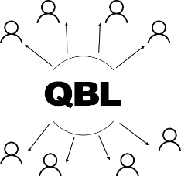

Cliente 1:  Cliente 2:  Cliente 3:  Cliente 4: | Cliente 5:  Cliente 6:  Cliente 7:  Cliente 8:
  - Fecha para llegar a ETT: _____________________
QBL 1: | QBL 2:

  - Fecha para llegar a ETL:______________________

ETT 1:  QBL 1 & 2: | ETT 2:  QBL 1 & 2: | ETT 3:  QBL 1 & 2:

- GUION DE INVITACIÓN
  - Sé natural
  - Escribe el guion
  - Memorízalo
  - Practica y actúa con tu upline
  - Realiza las llamadas de invitación

- Saludo: Hola _______, ¿cómo estás?
(Espera respuesta)… Solo tengo un minuto.

- GENERA INTERÉS:
¿Usas celular?
¿Crees que tu familia y amigos usen celular?
¿Te gustaría ganar dinero cada vez que alguien paga su servicio celular, internet y otros servicios residenciales?

(Espera respuesta y detecta el color de manzana)

- MANZANAS ROJAS: La persona que está al frente de la expansión de la compañía mas grande del mundo de telecomunicaciones y servicios esenciales va a mostrar el negocio hoy a un grupo selecto de personas. A las 8 pm en línea, conéctate.
Confía en mi y conéctate

- MANZANAS VERDES: Se está armando el equipo de expansión para la compañía no. 1 del mundo en de telefonía celular y servicios básicos. Para algunas personas, hay oportunidad de generar ganancias importantes comenzando unas horas a la semana desde casa y en tiempo libre.
Confía en mi y conéctate

- Si tu prospecto tiene preguntas: ¿De qué trata? De lo que te comenté, ganar dinero de servicios que todo el mundo utiliza y paga. Mañana nos vemos
Confía en mí, conéctate.

- Si tu prospecto tiene más preguntas: No sé todos los detalles, pero la persona que está al frente de la expansión de la compañía responderá todas tus dudas. Confía en mí, conéctate.

- El día de tu presentación por mensaje de texto: Hola ______, te platico que le hable a la persona al frente de la expansión de la empresa de ti y se mostró súper interesado en conocerte. No vayas a fallar este ________ (fecha) porque me daría muchísima pena con él. Te paso el link. Ya está tu lugar confirmado. Acá te veo.

